Patrones de Diseño Arquitectonico

Aprendiz:
Jair Alfonso Arias Cueca

Instructor:
Ing. Néstor Montaño

Tecnólogo Análisis y Desarrollo de Software

Ficha: 3064241

SENA Centro de Diseño y Metrología

Patrones Creacionales

Nombre del Patrón | Definición | Clasificación | Ejemplo en UML | Implementación en JavaScript
Singleton | Garantiza una única instancia global y un punto de acceso centralizado. | Creacional | 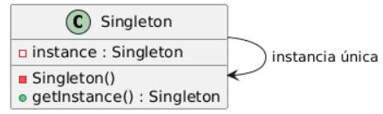 | javascript\nclass Singleton {\n constructor() { if (Singleton.instance) return Singleton.instance; Singleton.instance = this; }\n}\n
Factory Method | Permite crear objetos sin especificar la clase exacta. | Creacional | 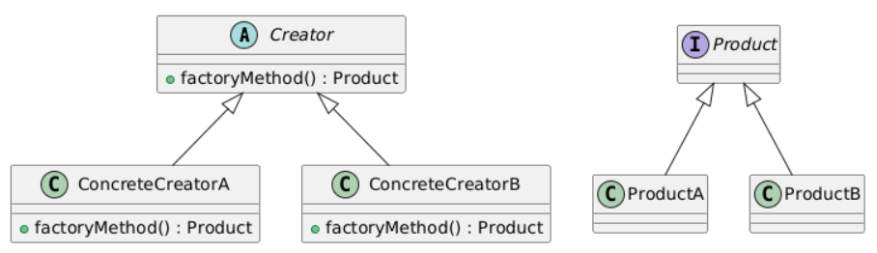 | javascript\nclass Creator{\n factoryMethod(t){return t==='A'?new A():new B();}\n}\n
Abstract Factory | Crea familias de objetos relacionados sin especificar sus clases concretas. | Creacional | 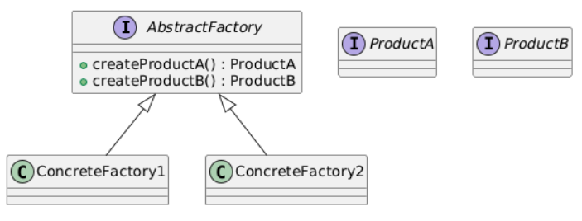 | javascript\nclass UIFactory { createButton(){} createMenu(){} }\n
Builder | Separa la construcción compleja de un objeto de su representación final. | Creacional | 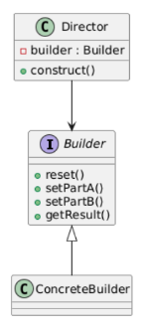 | javascript\nclass Builder{ setA(){} setB(){} build(){} }\n
Prototype | Crea objetos clonando instancias existentes. | Creacional | 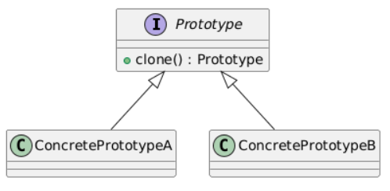 | javascript\nconst proto={a:1}; const obj=Object.create(proto);\n

Patrones Estructurales
Nombre del Patrón | Definición | Clasificación | Ejemplo en UML | Implementación en JavaScript
Adapter | Permite compatibilidad entre interfaces diferentes. | Estructural | 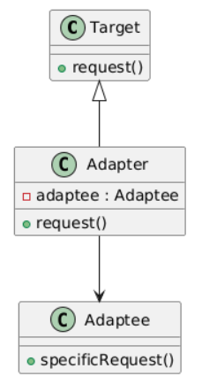 | javascript\nclass Adapter { request(){return new Old().specific();} }\n
Decorator | Agrega responsabilidades a un objeto dinámicamente. | Estructural | 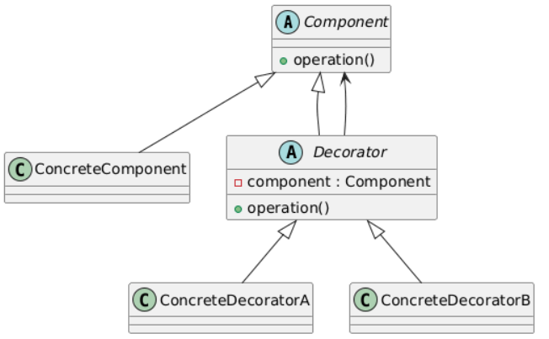 | javascript\nfunction deco(fn){return ()=> fn()+' decorado';}\n
Facade | Proporciona una interfaz simple para un sistema complejo. | Estructural | 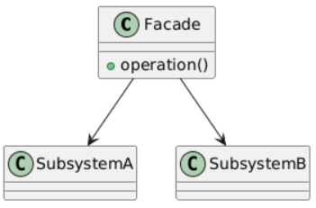 | javascript\nclass Facade{start(){new A().a();new B().b();}}\n
Proxy | Controla el acceso a un objeto real agregando un intermediario. | Estructural | 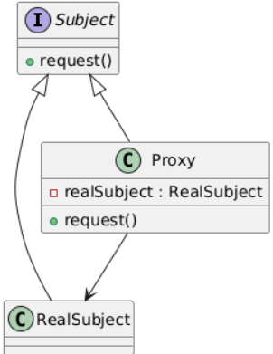 | javascript\nconst proxy=new Proxy(obj,{get(t,p){return t[p];}});\n
Composite | Permite tratar objetos individuales y compuestos de forma uniforme. | Estructural | 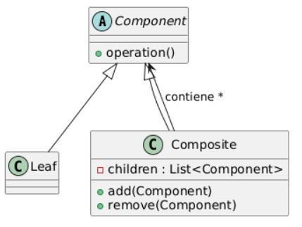 | javascript\nclass Component{add(){} operation(){}}\n
Bridge | Separa una abstracción de su implementación. | Estructural | 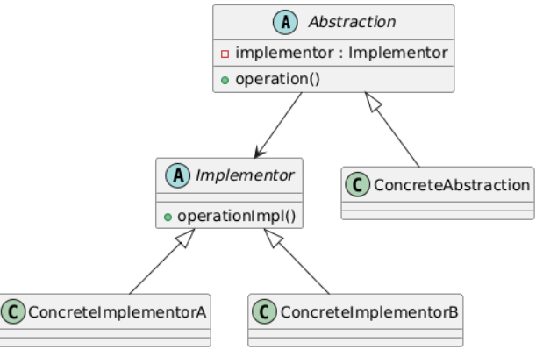 | javascript\nclass Abstraction{constructor(imp){this.imp=imp;} run(){this.imp.run();}}\n
Flyweight | Optimiza memoria compartiendo objetos repetidos. | Estructural | 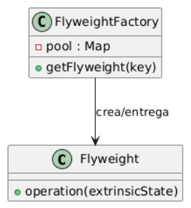 | javascript\nclass Fly{ constructor(s){this.s=s;} }\n

Patrones de Comportamiento
Nombre del Patrón | Definición | Clasificación | Ejemplo en UML | Implementación en JavaScript
Observer | Notifica automáticamente a observadores sobre cambios de estado. | Comportamiento | 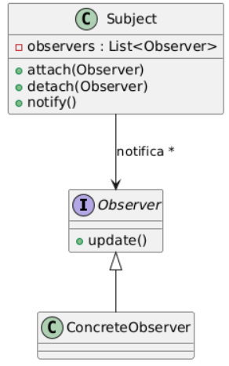 | javascript\nclass Sub{obs=[];notify(d){this.obs.forEach(o=>o.up(d));}}\n
Strategy | Permite cambiar algoritmos dinámicamente. | Comportamiento | 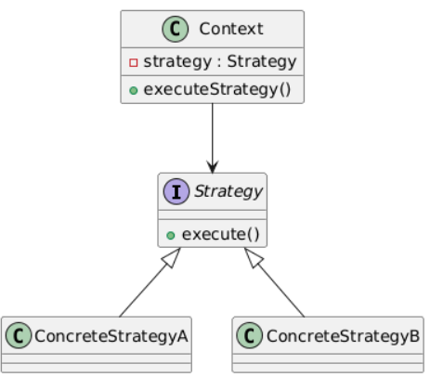 | javascript\nclass Ctx{set(s){this.s=s;} run(){return this.s.exec();}}\n
State | Permite cambiar el comportamiento de un objeto según su estado interno. | Comportamiento | 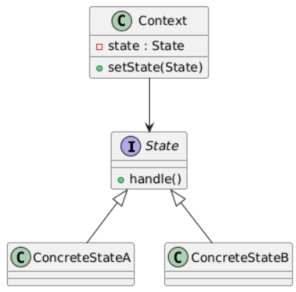 | javascript\nclass StateA{handle(){return 'A';}}\n
Command | Convierte acciones en objetos independientes que pueden deshacerse o almacenarse. | Comportamiento | 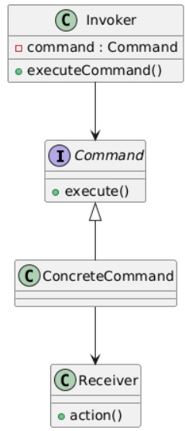 | javascript\nclass Cmd{exec(){}}\n
Mediator | Reduce dependencias permitiendo que objetos se comuniquen mediante un mediador. | Comportamiento | 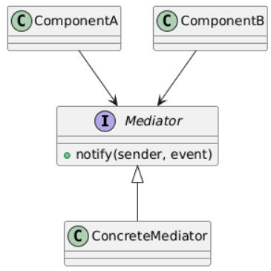 | javascript\nclass Mediator{send(msg,to){to.receive(msg);}}\n
Template Method | Define el esqueleto de un algoritmo y permite que subclases implementen detalles. | Comportamiento | 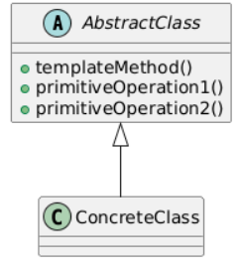 | javascript\nclass T{run(){this.a();this.b();}}\n
Chain of Responsibility | Envía solicitudes a través de una cadena de objetos hasta que uno la maneja. | Comportamiento | 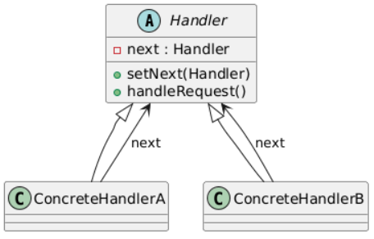 | javascript\nclass H{setNext(n){this.n=n;} handle(r){if(this.n)this.n.handle(r);}}\n
Visitor | Añade operaciones a objetos sin modificar sus clases. | Comportamiento | 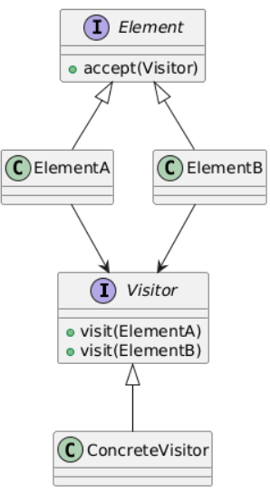 | javascript\nclass Visitor{visit(obj){obj.accept(this);}}\n
Iterator | Proporciona un método para recorrer colecciones secuencialmente. | Comportamiento | 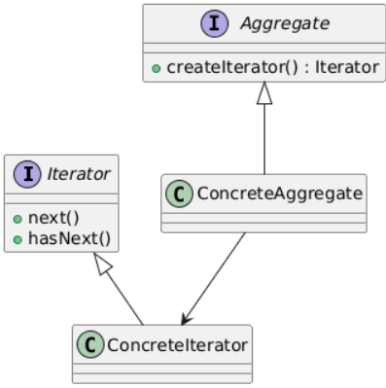 | javascript\nfor(const i of [1,2,3]) console.log(i);\n
Interpreter | Define un lenguaje ejecutable mediante reglas gramaticales. | Comportamiento | 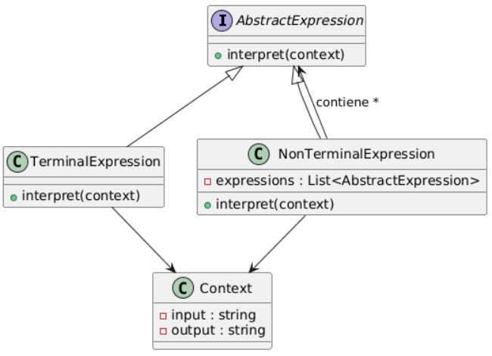 | javascript\nclass Expr{interp(){}}\n
Memento | Permite guardar y restaurar estados anteriores de un objeto. | Comportamiento | 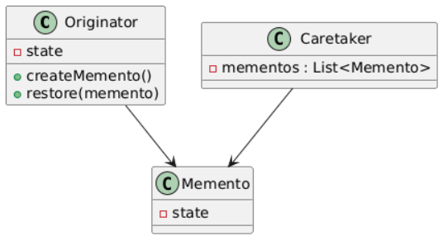 | javascript\nclass Origin{save(){return {...this}}}\n

